Modules Catalogue | 2023-2024 | دليل المواد الدراسية

Name of the University  اسم الجامعة | 

First Cycle – Four Levels – 240 ECTS
Bachelor’s Degree (B.Sc.) - Electrical Engineering

الدورة الأولى - بكالوريوس هندسة كهربائية – أربع سنوات – ٢٤٠ وحدة اوربية

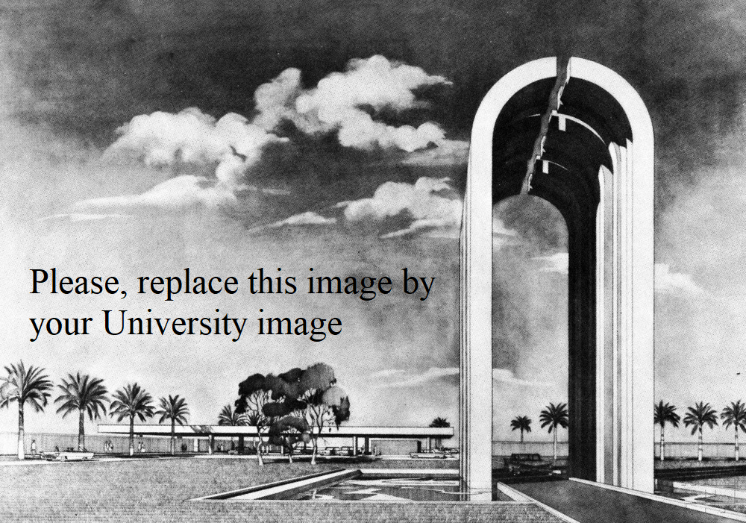

Table of Contents

- Overview
- Undergraduate Modules 2023-2024
- Contact

1. Overview
This catalogue is about the courses (modules) given by the program of Electrical Engineering to gain the Bachelor of Science degree. The 4-year program delivers (40, as an example) Modules with (6000) total student workload hours and 240 total ECTS. The module delivery is based on the Bologna Process.
نظره عامه
يتناول هذا الدليل المواد الدراسية التي يقدمها برنامج الهندسة الكهربائية للحصول على درجة بكالوريوس العلوم. يقدم برنامج الأربع سنوات (٤٠) مادة دراسية، على سبيل المثال، مع (٦٠٠٠) إجمالي ساعات حمل الطالب و ٢٤٠ إجمالي وحدات أوروبية. يعتمد تقديم المواد الدراسية على عملية بولونيا.

2. Undergraduate Modules 2023-2024

Module 1
Code | Module Title | ECTS | Semester
UoB12341 | Academic English | 5 | 1
Class (hr/w) | OLect/Lab./Prac./Tutor | SSWL (hr/sem) | USWL (hr/w)
4 | 1 | 78 | 47
Description
This section includes a description of the module, 100-150 words
يتضمن هذا القسم وصفًا للوحدة الدراسية، من 100 إلى 150 كلمة

Module 2
Code | Module Title | ECTS | Semester
UoB12342 | Physical Electronics | 5 | 1
Class (hr/w) | OLect/Lab./Prac./Tutor | SSWL (hr/sem) | USWL (hr/w)
4 | 0 | 63 | 62
Description
This section includes a description of the module, 100-150 words
يتضمن هذا القسم وصفًا للوحدة الدراسية، من 100 إلى 150 كلمة

Module 3
Code | Module Title | ECTS | Semester
UoB12343 | Mathematics | 6 | 1
Class (hr/w) | OLect/Lab./Prac./Tutor | SSWL (hr/sem) | USWL (hr/w)
4 | 2 | 93 | 57
Description
This section includes a description of the module, 100-150 words
يتضمن هذا القسم وصفًا للوحدة الدراسية، من 100 إلى 150 كلمة

Module 4
Code | Module Title | ECTS | Semester
UoB12344 | Electrical Circuits | 8 | 1
Class (hr/w) | OLect/Lab./Prac./Tutor | SSWL (hr/sem) | USWL (hr/w)
4 | 3 | 109 | 91
Description
This section includes a description of the module, 100-150 words
يتضمن هذا القسم وصفًا للوحدة الدراسية، من 100 إلى 150 كلمة

.
.
.
.

Module 40
Code | Module Title | ECTS | Semester
UoB12379 | Graduation Project | 6 | 8
Class (hr/w) | OLect/Lab./Prac./Tutor | SSWL (hr/sem) | USWL (hr/w)
0 | 1 | 16 | 74
Description
This section includes a description of the module, 100-150 words
يتضمن هذا القسم وصفًا للوحدة الدراسية، من 100 إلى 150 كلمة

3. Contact
Program Manager:
John Smith | Ph.D. in Electrical Engineering | Professor
Email:
Office Tel. no.:

Program Coordinator:
John Smith | Ph.D. in Electrical Engineering | Assistant Prof.
Email:
Office Tel. no.:

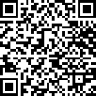

امسح الكود للوصول إلى النسخة الإلكترونية

